 | STAATSCOURANT | Nr. 34977
 | STAATSCOURANT | 26 juni
 | STAATSCOURANT | 2018
 | Officiële uitgave van het Koninkrijk der Nederlanden sinds 1814.

Regeling van de Minister voor Rechtsbescherming van 13 juni 2018 tot vaststelling van het CBS-formulier levenloos geboren kinderen
De Minister voor Rechtsbescherming,
Gelet op artikel 19i, vierde lid, van Boek 1 van het Burgerlijk Wetboek;
Besluit:

Artikel 1
Het formulier bedoeld in artikel 19i, vierde lid, van Boek 1 van het Burgerlijk Wetboek, wordt vastgesteld zoals voorzien in de bijlage bij deze regeling.

Artikel 2
Deze regeling treedt in werking met ingang van de dag na de datum van uitgifte van de Staatscourant waarin zij wordt geplaatst.
Deze regeling zal met toelichting in de Staatscourant worden geplaatst.
’s-Gravenhage, 13 juni 2018
De Minister voor Rechtsbescherming,
S. Dekker
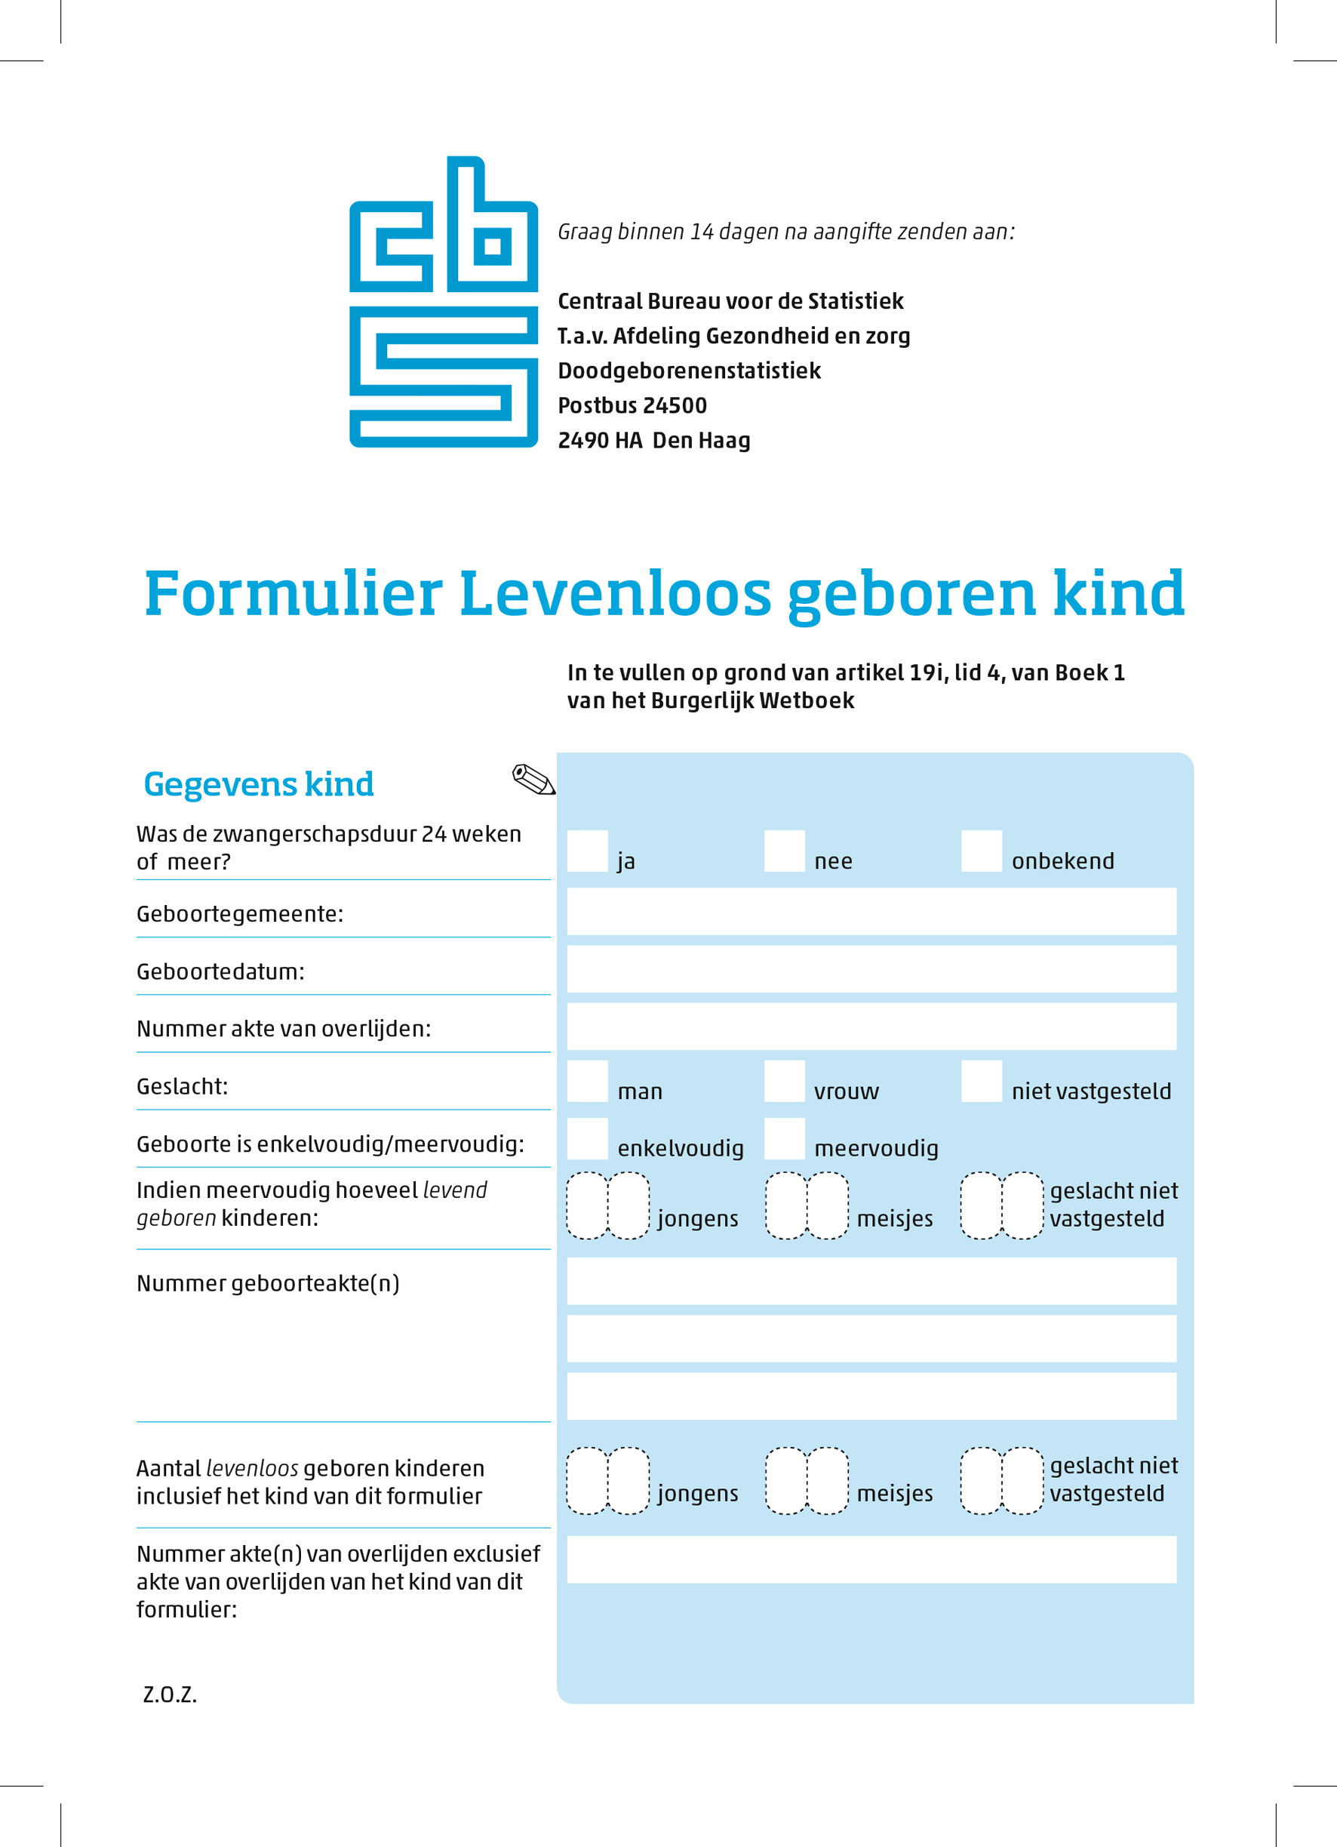
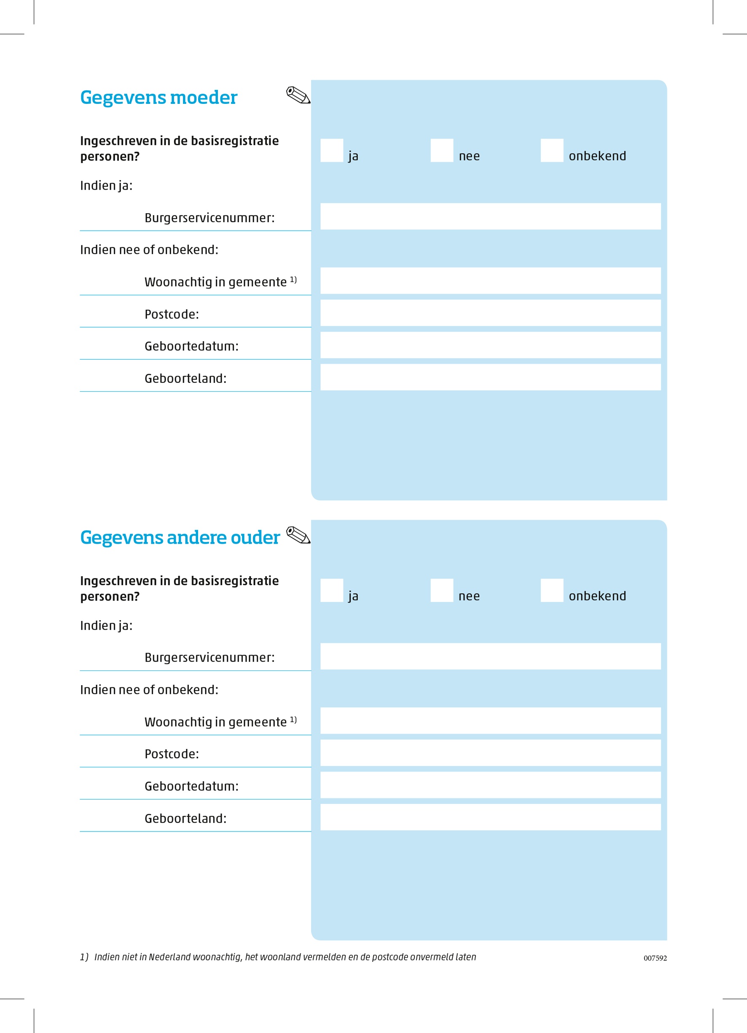

TOELICHTING
Het Centraal Bureau voor de Statistiek (CBS) verwerkt de gegevens van levenloos geboren kinderen ten behoeve van de vervaardiging van statistische overzichten. Deze gegevens worden verschaft door de ambtenaar van de burgerlijke stand, tot wiens taak het behoort om akten van geboorte (levenloos) van levenloos geboren kinderen op te maken. Het betreft dan kinderen die bij het ter wereld komen, geen enkel teken van leven vertonen. De verplichting hiertoe was voor de ambtenaar van de burgerlijke stand neergelegd in artikel 68, eerste en tweede lid, van het Besluit gemeentelijke basisadministratie persoonsgegevens (hierna: Besluit GBA). Inmiddels is de gemeentelijke basisadministratie persoonsgegevens vervangen door de basisregistratie personen (Wet basisregistratie personen). Bij die gelegenheid zijn de in artikel 68, eerste en tweede lid, van het Besluit GBA neergelegde verplichtingen van de ambtenaar van de burgerlijke stand overgeheveld naar artikel 1:19i van het Burgerlijk Wetboek, waardoor zij een nieuwe grondslag hebben gekregen.
Op grond van art 1:19i, vierde lid, Burgerlijk Wetboek dient voor de informatieverstrekking aan het CBS een modelformulier te worden vastgesteld. Deze regeling voorziet daarin. Het model is besproken met het CBS en met de beroepsvereniging van ambtenaren van de burgerlijke stand, de Nederlandse Vereniging voor Burgerzaken (NVVB). Het modelformulier is ook voorgelegd aan de Commissie van advies voor de zaken betreffende de burgerlijke staat en de nationaliteit. Inhoudelijk heeft het modelformulier geen grote wijzigingen ondergaan ten opzichte van het eerder gebruikte formulier. De vermelding van het Administratief Nummer -het zogeheten A-nummer- van de vader en de moeder van het kind is komen te vervallen. Dat nummer werd gebruikt voor de uitwisseling van gegevens tussen de gemeentelijke basisadministratie persoonsgegevens (GBA) en een aantal overheidsinstellingen. Daarvoor is het burgerservicenummer (BSN) in de plaats gekomen. Verder is naast de aanduiding ‘jongen’ of ‘meisje’, specifieke ruimte gereserveerd voor de gevallen waarin het geslacht van het kind bij geboorte niet kan worden bepaald. In die gevallen wordt voortaan vermeld dat ‘geslacht niet vastgesteld’.
Voor het overige gaat het om tekstuele wijzigingen. Het CBS zal alle gemeenten voorzien van het nieuwe modelformulier. De NVVB zal door middel van een nieuwsbrief op haar website de beroepsgroep informeren.
De Minister voor Rechtsbescherming,
S. Dekker

